Học sinh Trường Tiểu học Giang Biên tham quan học tập ngoại khóa tại đền thờ hai Bà Trưng và nông trại giáo dục Erahouse
Thứ tư ngày 5 tháng 4 năm 2023, trường tiểu học Giang Biên đã tổ chức cho học sinh toàn trường tham gia hoạt động ngoại khóa tại Đền thờ Hai Bà Trưng và trang trại giáo dục Erahouse (Mê Linh – Hà Nội). Buổi tham quan ngoại khóa đã nhận được sự hưởng ứng hết sức nhiệt tình của đông đảo phụ huynh và các em học sinh. Tại đây, các em đã được trải nghiệm nhiều hoạt động bổ ích, đem lại những phút giây thư giãn tràn ngập tiếng cười sau những giờ học căng thẳng.
Đây là một hoạt động rất bổ ích nằm trong chương trình giáo dục của nhà trường trong năm học 2022-2023. Chuyến tham quan ngoại khóa là dịp để các em học sinh đến với cảnh thiên nhiên tươi đẹp, trong lành, đồng thời nâng cao tinh thần tập thể, ý thức đoàn kết, bồi dưỡng tình yêu quê hương đất nước cho học sinh,…Bên cạnh đó, chuyến đi cũng là dịp để các em có cơ hội rèn luyện thêm một số kỹ năng sống thông qua các hoạt động sinh hoạt tập thể, dã ngoại.
Từ 7 giờ sáng, những chuyến xe chở đầy niềm vui, niềm háo hức của các bạn học sinh trường Tiểu học Giang Biên khởi hành hướng tới Mê Linh - Hà Nội. Điểm đến đầu tiên là Đền thờ Hai Bà Trưng. Tại đây, cô và trò nhà trường đã làm lễ dâng hương tưởng niệm Hai Bà Trưng – hai vị nữ anh hùng dân tộc là Trưng Trắc và Trưng Nhị - những người lãnh đạo cuộc khởi nghĩa đánh đổ ách thống trị của nhà Đông Hán, giành lại nền độc lập, tự chủ cho dân tộc.

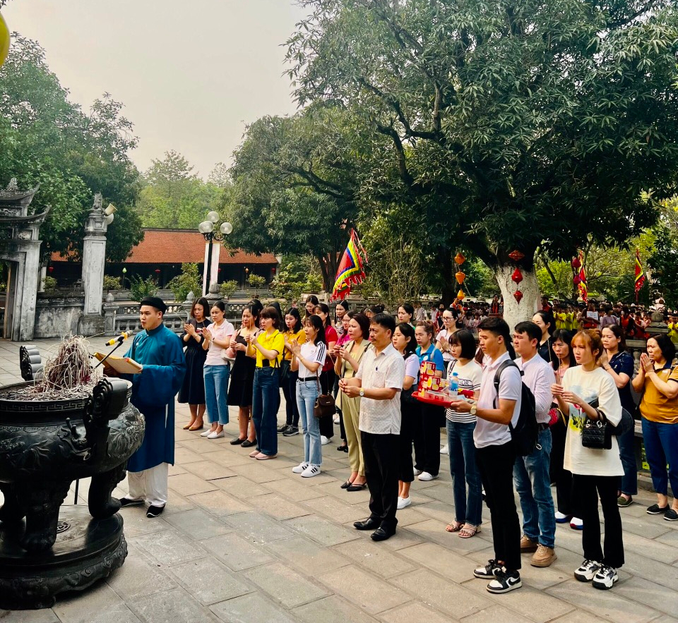
Các thầy cô giáo dâng hương tại đền thờ Hai Bà Trưng
Sau khi rời điểm tham quan Đền thờ Hai Bà Trưng, cả đoàn tiếp tục cuộc hành trình đến trải nghiệm trang trại giáo dục Erahouse. Tất cả các em vô cùng hào hứng và thích thú khi đặt chân tới đây. Ngay lập tức học sinh như đã hòa mình vào thiên nhiên với không khí trong lành. Đến với trang trại giáo dục Erahouse, khu vui chơi trong nhà hiện đại có điều hòa, học sinh được trải nghiệm, tìm hiểu về khoa học, sinh học, vũ trụ được chuyển thể thành các trò chơi đơn giản, các hoạt động học tập STEAM với chủ đề Nghệ thuật, Kỹ năng; các hoạt động vui chơi như: Chèo thuyền, cho cá koi ăn, lội suối bắt cá, tham quan vật nuôi, cưỡi ngựa, leo núi hơi, vui chơi tại nhà bóng khủng long. Các hoạt động thể thao phối hợp như: snookball, bắn cung tên, bóng rổ, Footgolf;…
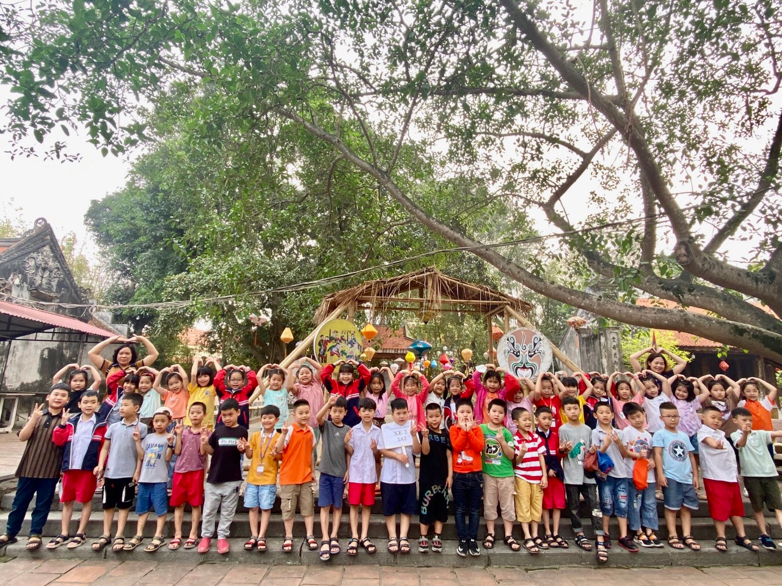
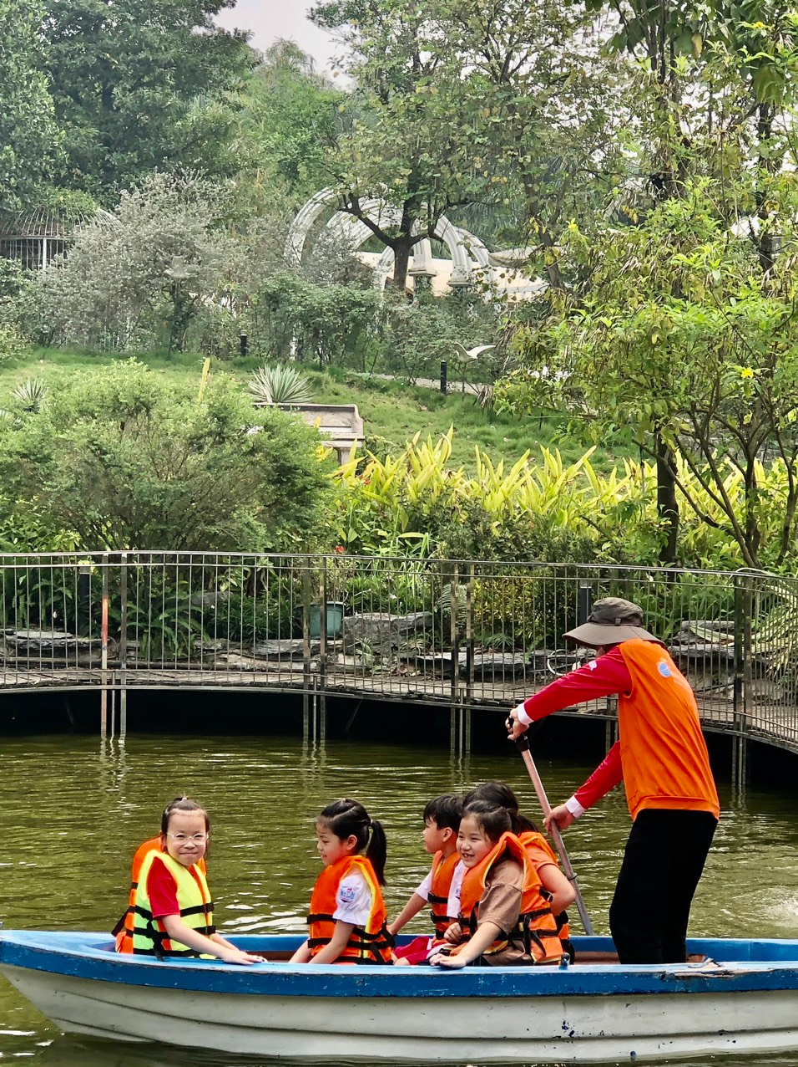
Học sinh phấn khởi tham gia hoạt động chèo thuyền.
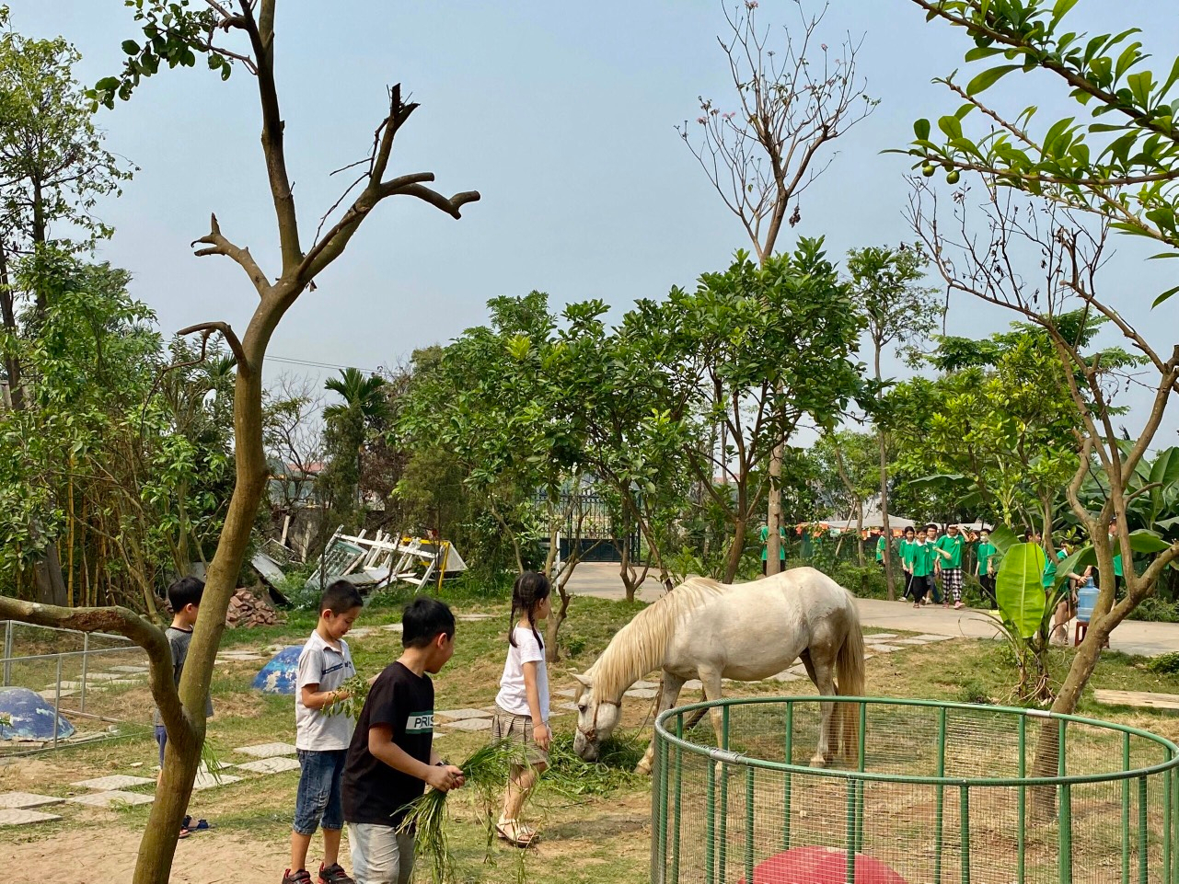
Các bạn vui vẻ hào hứng trải nghiệm lội suối bắt cá, cho động vật ăn
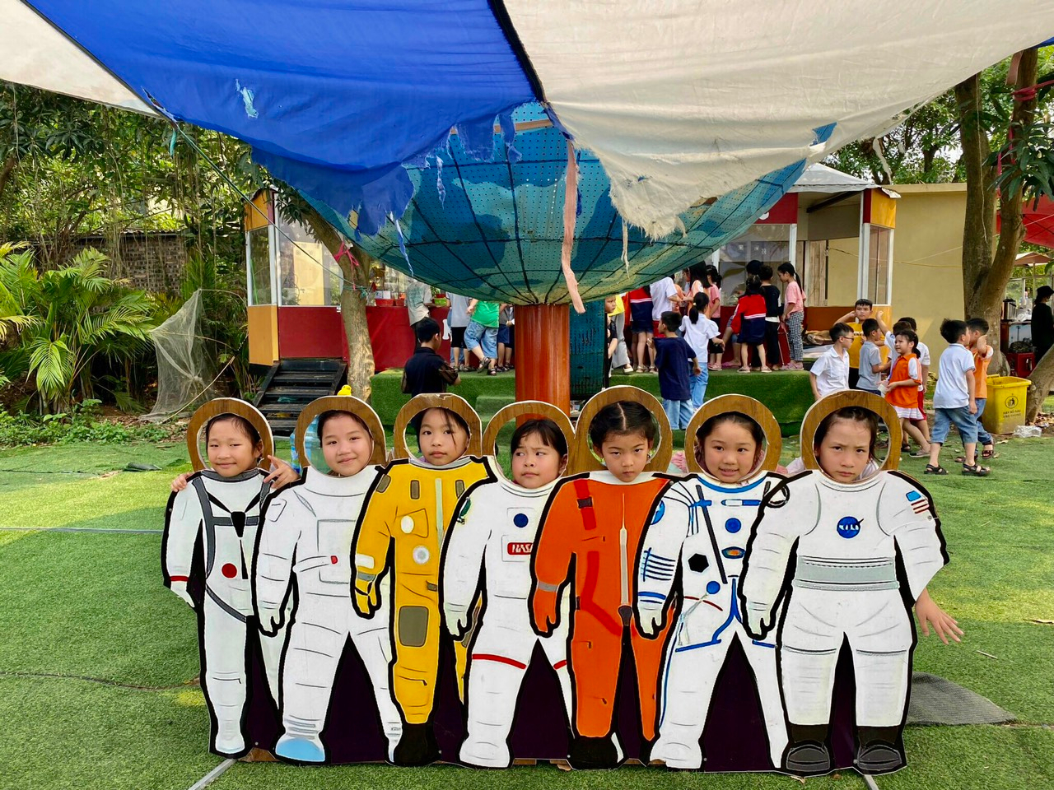
Học sinh chăm chú lắng nghe tìm hiểu về vũ trụ và tham gia trò chơi
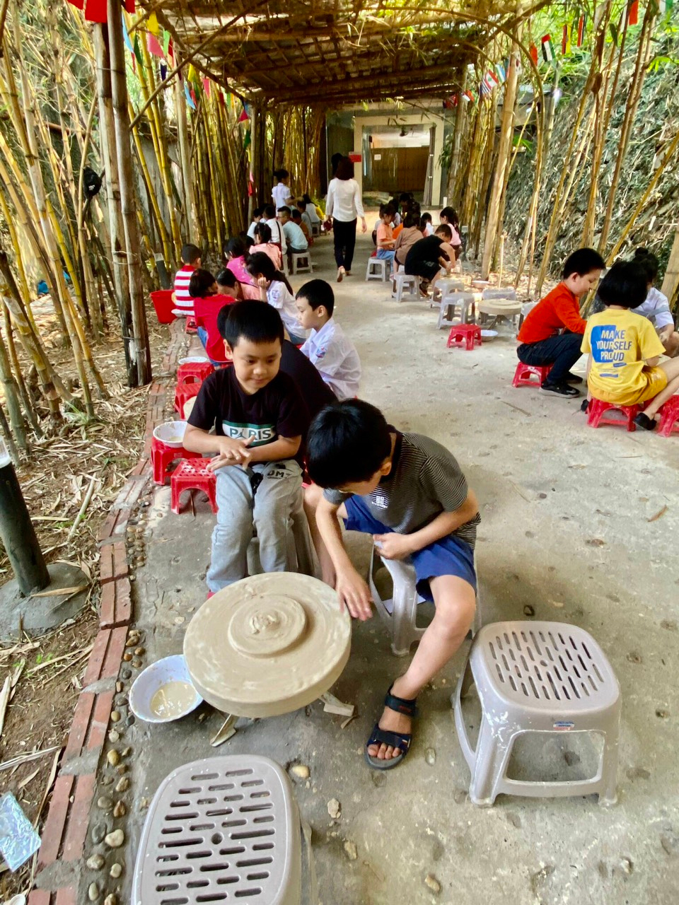
Học sinh vui vẻ tham gia lớp làm gốm.
Buổi tham quan học tập ngoại khoá thật ý nghĩa đối với các em, để lại trong lòng các em những kỉ niệm đẹp, những bài học thật bổ ích. Thông qua các hoạt động trải nghiệm vận động, khám phá khoa học đã giúp các em có thêm được những kiến thức mới, rèn luyện thể chất và phát triển các kĩ năng sống như kĩ năng giao tiếp, kĩ năng hợp tác, team building,... Chuyến tham quan trải nghiệm ngoại khóa của Trường Tiểu học Giang Biên thành công tốt đẹp! Qua chuyến tham quan này, học sinh được bổ sung thêm kiến thức lịch sử, các em thấy khâm phục và biết ơn công lao to lớn của các anh hùng dân tộc. Bên cạnh đó, giúp các em rèn luyện tính tự lập và tinh thần trách nhiệm với bản thân. Đây sẽ là bước khởi đầu cho quá trình hình thành tính cách và định hướng nghề nghiệp trong tương lai của các em, tạo động lực cho các em phấn đấu học tập thật tốt để hiện thực hóa những ước mơ, hoài bão của mình.

